Projecte Final de Cicle

MesaYa



**Alumne**: Jose Adrián Aglio Gascón

**DNI**: 23855131Z

**Tutor Individual:** Jordi Cidoncha Navarrete

**Tutor del grup:** Jose Alfredo Murcia Andres

# Dades del Projecte

### Dades de l’alumne

|  |  |
| --- | --- |
| **Nom i cognoms** | Jose Adrián Aglio Gascón |
| **NIF/NIE** | 23855131Z |
| **Curs i CF** | 2n DAM |

### Dades del projecte

|  |  |
| --- | --- |
| **Títol del projecte** | MesaYa |
| **Nom del tutor individual** | Jordi Cidoncha Navarrete |
| **Nom del tutor del grup** | Jose Alfredo Murcia Andres |
| **Resum** | *Una aplicació en la que pugues reservar taules en restaurants o altre estableciment, y també tindre una llista de locals filtrats per categoría i resenyes positivies, per a que pugues triar el millor local per a tu..* |
| **Abstract** | *An application where you can book a table in restaurants or another establishment, and also have a list of premises filtered by category and by positive reviews, so you can choose the best site for you.* |
| **Mòduls implicats** | * PMDM * PSP * AD |
| **Data de presentació** | 3 de juny de 2025 |

# Índex

Dades del Projecte 1

Dades de l’alumne 1

Dades del projecte 1

Índex 2

1. Introducció/Marc del projecte 3

1.1. Descripció del projecte 3

1.2. Objectius 3

1.3. Tipus de projecte 3

1.4. Orientacions per al desenvolupament i recursos 3

2. Anàlisi de Requeriments 8

2.1. Estudi de l'estat de l'art/Estudi de mercat 8

2.2. Definició de requeriments 8

3. Metodologia de Desenvolupament 10

3.1. Descripció de la metodologia àgil 10

3.2. Backlog del producte 11

3.3. Planificació temporal 11

4. Desenvolupament iteratiu per sprints 11

4.1. Sprint 1: Crear Backend 11

4.2. Sprint 2: Autenticació i Configuració MySQL 13

4.3. Sprint 3: Frontend Bàsic i API Local 16

4.4. Sprint 4: Implementar funcions 18

4.5. Sprint 5: Ajustos finals 19

5. Conclusions i Treballs Futurs 21

5.1. Resum dels resultats 21

5.2. Possibles millores 22

# 

# 1. Introducció/Marc del projecte

## 1.1. Descripció del projecte

El meu projecte és una aplicació amb la funció de poder reservar taula non sols en restaurants, si no en més establiments com bars, hamburgueseries, pizzeries, etc. L’aplicació compta amb un inici de sessió, on les funcions estan limitades si l’usuari no ha iniciat sesió. Des de la pantalla principal, on podràs veure els locals disponibles, ordenats per categoría, valoració o preu, podràs accedir a qualsevol restaurant i reservar una taula. També inclou un apartat de cercador amb filtres per a facilitar l’elecció del millor lloc segons els gustos de l’usuari, ademés de tindre una pantalla per a vore les teues reserves, com per a vore els teus restaurants favorits. Aixina podràs accedir als restaurants d’una manera rapida i sencilla.

## 1.2. Objectius

* Permetre a l’usuari iniciar sesió i registrar-se.
* Crear una API amb la informació dels establiments.
* Poder consultar els establiments.
* Reservar taula en els establiments disponibles.
* Poder cancel·lar reserves.
* Guardar establiments com a favorits.
* Filtrar establiments per categoría, valoració y preu.

## 1.3. Tipus de projecte

* **Extern:** Desenvolupament per a tercers, perque l’aplicació esta pensat per a persones independents.

## 1.4. Orientacions per al desenvolupament i recursos

El desenvolupament ha sigut iteratiu, o s’ha utilitzat la metedología Scrum.

Les tecnologies utilitzades son:

* **Frontend**

Per al desenvolupament del frontend s’ha utilitzat Flutter, un framework creat per Google que permet crear aplicacions mòbils amb una sola base de codi. Utilitza el llenguatge Dart i destaca pel seu sistema de widgets i la funcionalitat hot reload, que facilita el desenvolupament ràpid i visual de la interficie d’usuari.

  
  
  
  


* **Backend**

S’ha utilitzat Node.js juntament amb Express, un entorn d’execució i un framework minimalista que permeten crear un servidor web lleuger per gestionar les rutes, l’autenticació i la connexió amb la base de dades.



* **Base de dades**

Per a emmagatzemar la informació, s’ha utilitzat MySQL, un sistema de gestió de bases de dades relacional, molt utilitzat per la seua robustesa i facilitat d’ús.



* **Control de versions**

S’ha utilitzat GitHub per a portar un control de versions del projecte, gestionar el codi i treballar de forma segura i ordenada.



* **Fonts d’ajuda**

**- ChatGPT:** ha sigut utilitzat per a resoldre dubtes puntuals durant el desenvolupament, redactar parts del projecte i generar el logo de l’aplicació.



**- DesarrolloWeb.com:** ha sigut una font de consulta útil per trobar mòduls i exepmples relacionats amb Node.js i Express.



* **Eines de dosseny i diagrama**

**- Mermaid:** Per a representar visualment el funcionament de l’aplicació (esquema casos de ús i diagrama de Gantt), s’ha utilitzat Mermaid, una eina que permet generar diagrames de manera senzilla mitjançant codi.

**- Draw.io:** S’ha fet ús de draw.io per dissenyar els esquemes visuals i pantalles de l’aplicació abans d’implementar-les amb Flutter. Aquesta eina ha facilitat la planificació de la interficie.



# 2. Anàlisi de Requeriments

## 2.1. Estudi de l'estat de l'art/Estudi de mercat

Existixen aplicacions com TheFork, que s’utilitza per a cercar i reservar en restaurants, però està limitat a restaurants formals y en zones especifiques. Lo que vullc buscar amb MesaYa es ser més inclusiu amb xicotets locals i oferir una experiencia personalitzada amb els filtres i també donar la opció de que la aplicació trie per tu amb recomanacions aleatories.

## 2.2. Definició de requeriments

* Requeriments funcionals i no funcionals.

**Requeriments funcionals:**

* Registre i inici de sesió.
* Visualització de locals amb detalls.
* Filtres per categoría, valoració y preu.
* Sistema de favorits.
* Gestió de reserves.

**Requeriments no funcionals:**

* Interficie accesible.
* Alta disponibilitat i resposta rapida.
* Seguretat de dades d’usuari.
* Casos d’ús i històries d’usuari.

1. **CU-1: Registrar-se a l’aplicació**

* Actor: Usuari nou.
* Descripció: L’usuari accedeix a l’aplicació i es registra introduint les dades necesaries.

1. **CU-2: Cercar i filtrar locals**

* Actor: Usuari registrat.
* Descripció: L’usuari pot cercar locals (restaurants, bars, pizzeries, etc.) mitjançant un buscador i aplicar filtres per categoria, valoració o preu.

1. **CU-3: Fer una reserva**

* Actor: Usuari registrat.
* Descripció: L’usuari selecciona un local, tria data, hora i nombre de persones, i confirma la reserva.

|  |  |  |
| --- | --- | --- |
| **Funcionalitat** | **Història** | **Prioritat** |
| Visualitzar detalls del establiment | Com a client m’agradaria poder vore els detalls del establiment | Alta |
| Reservar taula | Com a client m’agradaria poder reservar una taula en qualsevol establiment | Alta |
| Marcar un establiment com a favorit | Com a client m’agradaria poder guardar un establiment en una llista de favorits | Mitja |

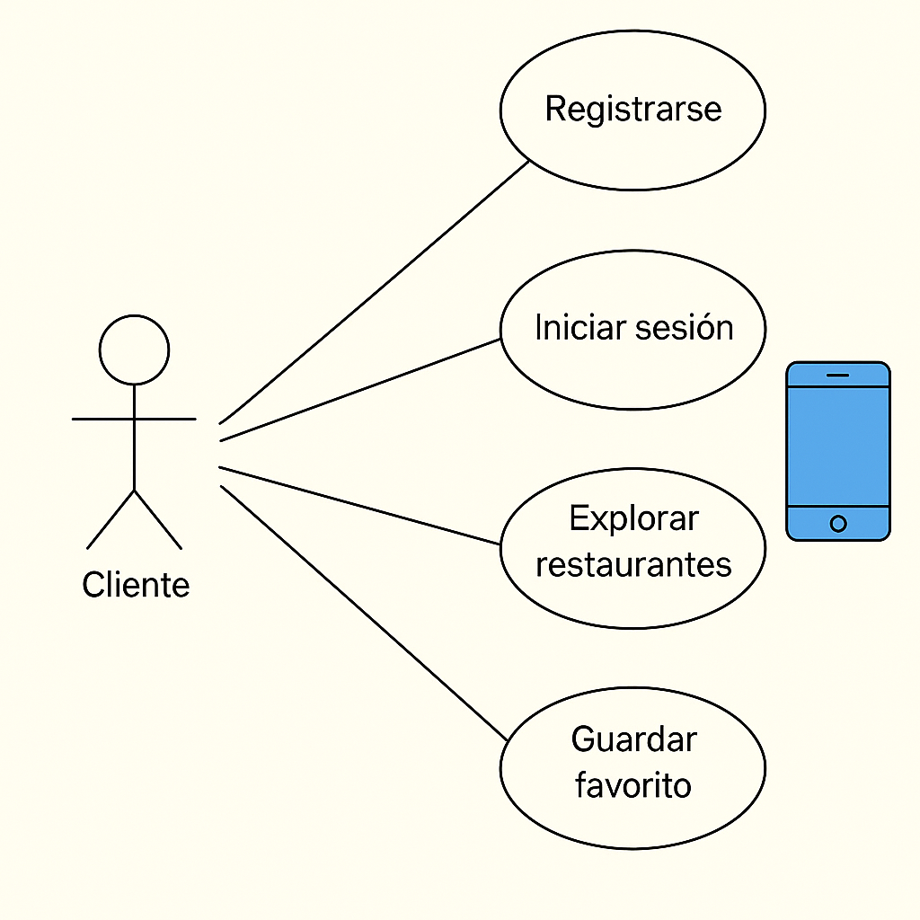

# 3. Metodologia de Desenvolupament

## 3.1. Descripció de la metodologia àgil

He utilitzat la metodologia Scrum amb sprints semanals, per aixi organitzar el treball d’una manera àgil i eficient:

* Sprints: 2 setmanes.
* Eines: GitHub Projects per a géstio de tasques.
* Reunions: Diàries, revisant que tinc que fer y problemes a resoldre i a millorar.

## 3.2. Backlog del producte

|  |  |  |
| --- | --- | --- |
| **Prioritat** | **Funcionalitat** | **Temps estimat** |
| Alta | Registre i login | 2 dies |
| Alta | Llista de locals | Mitja setmana |
| Mitjana | Filtres per categoría, valoració i preu | 2 dies |
| Mitjana | Favorits | Mitja setmana |
| Alta | Reserves | 1 setmana |
| Alta | Backend | 1 setmana |

## 3.3. Planificació temporal

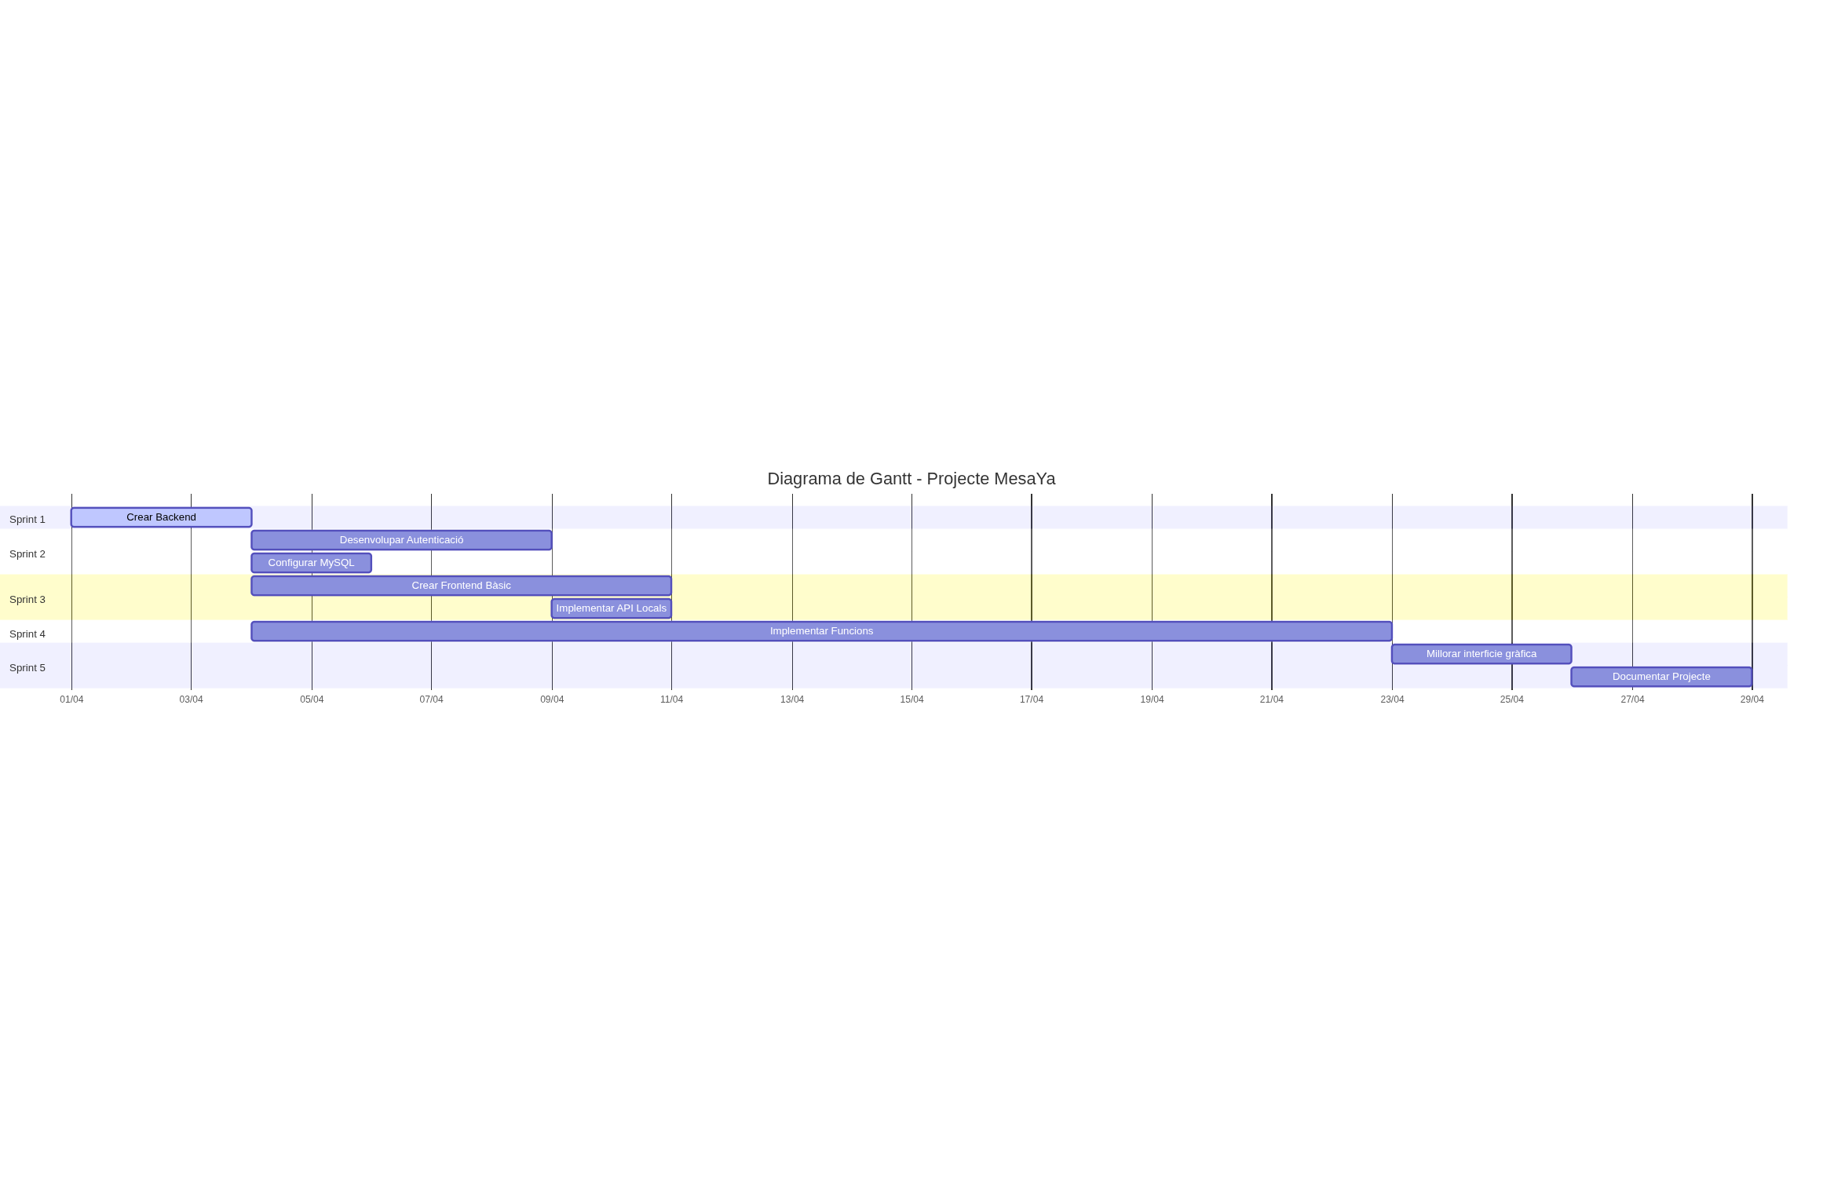

# 4. Desenvolupament iteratiu per sprints

El projecte s’ha organitzat en 5 sprints seguint el diagrama de Gantt proporcionat, amb una durada total de 34 dies de desenvolupament actiu. A continuació es detalla cada fase:

## 4.1. Sprint 1: Crear Backend

* **Disseny de la solució**
* Creació del servidor amb Node.js y Express.
* Definició d’endpoints.
* Desenvolupament dels fitxers necesaris per al servidor.
* **Implementació**
* Estructura inicial del projecte.

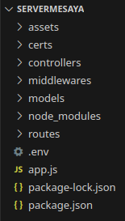

* Configuració del servidor HTTPS.

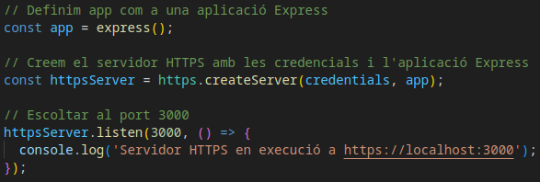

* Configuració de Middleware per a JSON.

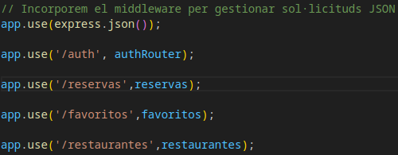

* **Proves**
* Verificació de resposta dels endpoints amb Postman.  
  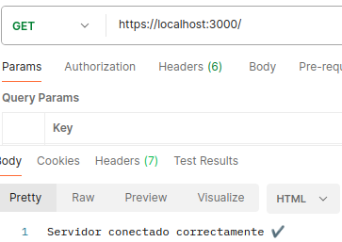

## 4.2. Sprint 2: Autenticació i Configuració MySQL

* **Disseny de la solució**
* Implementar seguretat JWT.
* Crear script de MySQL.
* Configuració del servidor per implementar MySQL.
* **Implementació**
* Codi implementant JWT.

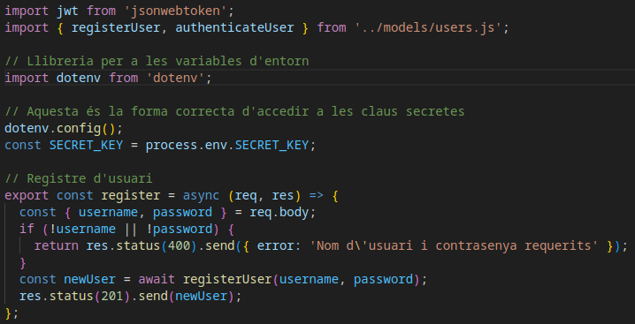

* Sistema de registre i login.



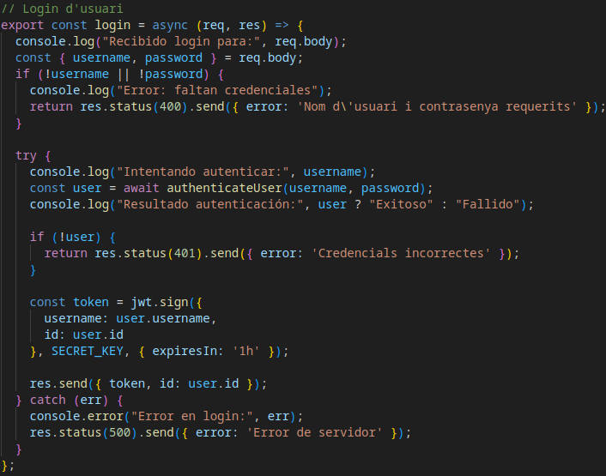

* Taules de la base de dades.

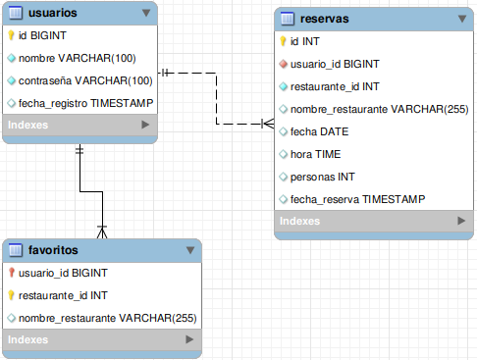

* Conexió servidor-base de dades.

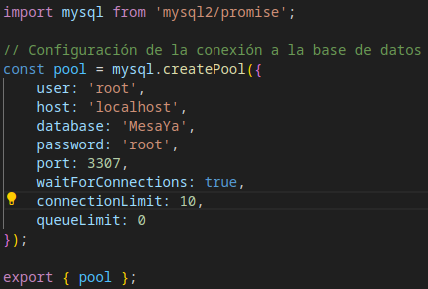

* **Proves**
* Proves d’integració frontend-backend.

## 4.3. Sprint 3: Frontend Bàsic i API Local

* **Disseny de la solució**
* Dissenyar la part gràfica de l’aplicació.
* Programació de les pantalles principals.
* Crear API.
* **Implementació**
* Disseny gràfic.

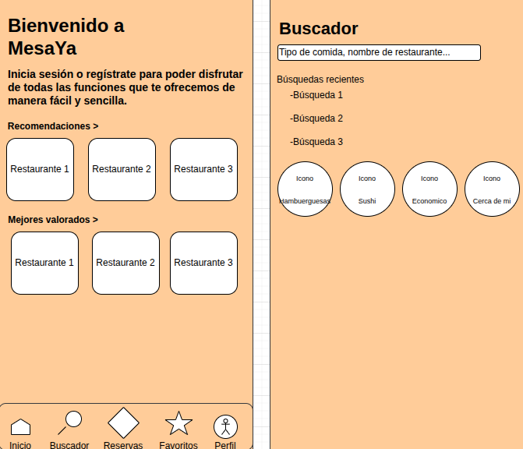

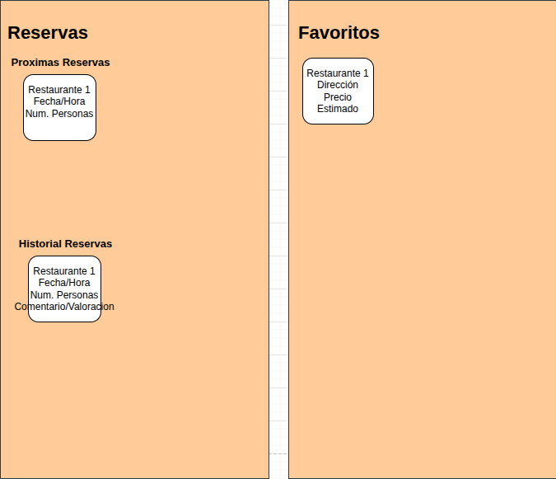  
  
  
  
  
  
  
  
  
  
  
  
  
  
  
  
  
  
  
  
  
  
  
  
  
  
  
  
  
  
  
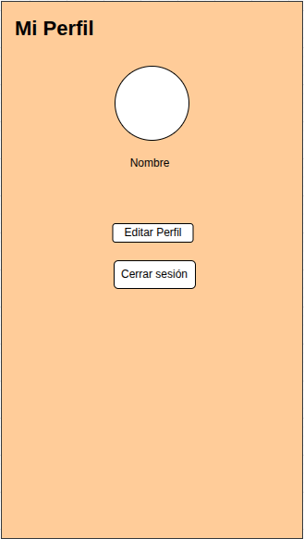

* **Proves**
* Proves unitàries dels components de Flutter.
* Validació dels endpoints amb diferents paràmetres.

## 4.4. Sprint 4: Implementar funcions

* **Disseny de la solució**
* Ampliació i creació de fitxers amb les funcions (reservar, cercar, marcar com favorit, etc).
* Modificació i millora del backend.
* **Implementació**
* Integració amb Google Maps.

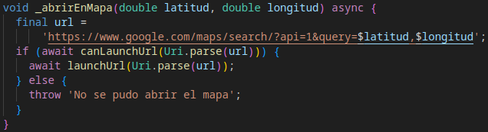

* **Proves**
* Proves d’integració de tots els mòduls.
* Proves amb múltiples usuaris.
* Refactorització final del codi.

## 4.5. Sprint 5: Ajustos finals

* **Optimització i validació final**
* Millora del rendiment del backend.
* Optimització de consultes SQL.
* Millora del funcionament del frontend.
* **Proves finals**
* Prova final de l’aplicació

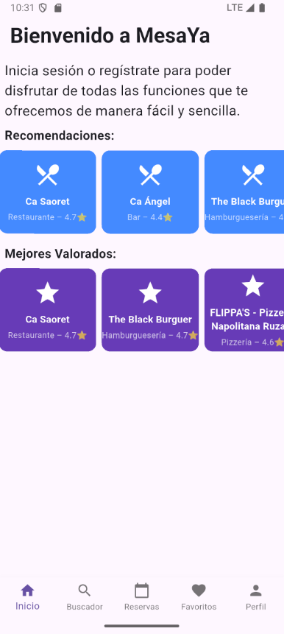

# 5. Conclusions i Treballs Futurs

## 5.1. Resum dels resultats

El resultat del projecte MesaYa ha superat amb èxit els objectius inicials, convertint-se en una aplicació funcional per a la reserva d’establiments gastronòmics. S’ha conseguit que l’aplicació siga mes inclusiva que altres aplicacions amb xicotets locals i restaurants, i que siga facil d’utilitzar per a l’usuari, amb una interficie simple i sencilla.

* **Implementació tècnica**
* **Backend robust:**

**-** Arquitectura modular amb Node-js i Express.

**-** Sistema d’autenticació segur utilizant JWT i bcrypt.

**-** Connexió eficient amb base de dades MySQL.

**-** API REST ben documentada amb 12 endpoints funcionals.

* **Frontend intuïtiu:**

**-** Interficie desenvolupada amb Flutter.

**-** Cerca avançada amb múltiples filtres (categoria, valoració, preu).

**-** Gestió completa de reserves i favorits.

* **Aprenentatges clau**
* Domini de Node.js i Express.
* Integració efectiva entre Flutter i APIs REST.
* Configuració correcta per a conexions entre frontend i backend.
* Optimització de consultes SQL.
* Gestió de projecte amb metodologies àgils.
* **Dificultats superades**
* Sincronització de l’estat entre frontend i backend.
* Configuració dels fitxers d’autenticació.
* Intercambi d’informació entre frontend, backend i base de dades.

## 5.2. Possibles millores

El projecte té un gran potencial d’expansió amb les següents millores:

* **Sistema de pagaments**

Seria una funció més enfocada al pagament de la reserva en grup, donar opció a que cada client pose la seua part fins arribar al preu del conter del restaurant, i el pagament vaja directament al restaurant.

* **Aplicació d’escritori per els establiments**

Una aplicació amb funció de administrador per a que els establiments puguen gestionar les seues reserves i pagaments.

* **Notificacions**

Que l’aplicació enviara recordatoris de les reserves, o un mensaje si la reserva a sigut cancelada per el restaurant, per exemple.